ФК «Зеленоград» выиграл в Долгопрудном
08.05.2025
08.05.2025
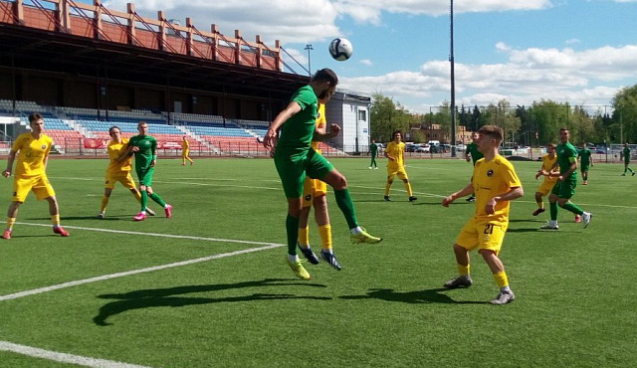
Футбольный клуб «Зеленоград» в 4-м туре Чемпионата Москвы среди ЛФК (дивизион «А») сыграл на выезде в Долгопрудном против команды «Космос-М», являющейся «молодёжкой» одноимённой футбольной академии, команды которой выступают в Клубной и Первой лигах московских детско-юношеских соревнований. Противостояли опытным футболистам «Зеленограда» юноши 2006-2009 г.р. (больше всего было спортсменов 2007 г.р.).
Уже на первых секундах долгопруднеские голкипер и центральные защитники затеяли перепасовку вблизи своих ворот. Зеленоградские нападающие не остались в стороне от этого мероприятия. Михаил Каретников, видимо, напугал защитника, Денис Имедадзе умело опередил вратаря – 0:1 на 27-й секунде матча.
«Зеленоград» ситуацию на поле контролировал, но не доминировал. Хозяева первыми в матче подали угловой (безуспешно), а потом едва не сравняли счёт. Так сложилось, что на правом фланге обороны зелёно-белых образовалась пустота, в неё ворвался игрок «Космоса-М», получил точный пас «на ход», сблизился с воротами и «закрутил» мяч в дальний угол – чуть неточно. Этот удар останется для хозяев единственным в 1-м тайме.
За первые полчаса зеленоградцы добились отрыва в количестве доведённых до ударов атак и забили второй мяч. Активно пробивавшийся к воротам «Космоса-М» фланговый хавбек Василий Пономарёв выиграл спор у защитника за мяч, посланный Каретниковым, вошёл в штрафную и мастерски пробил в дальний нижний угол – 0:2. Остальные семь зеленоградских ударов в первой половине матча были либо неточными, либо нетрудными для голкипера.
2-й тайм начался с удара футболиста «Космоса-М» чуть выше перекладины. Долгопрудненцы были настроены переломить ход игры. Но на 51-й минуте за фол в штрафной на Адисе Саидкасимове в хозяйские ворота был назначен пенальти, успешно реализованный Имедадзе.
На 56-й минуте «Космос-М» отыграл один мяч с помощью успешной атаки левым флангом – 1:3. Много времени в этот день работали зеленоградцы в защите, и явных угроз воротам Романа Оганджаняна после пропущенного мяча не возникло. Но вступлений в игру зеленоградского голкипера было предостаточно и по поводам, не связанным с отражением ударов (игра на выходах, перехваты передач, пасы ногами).
«Космос-М» за второй тайм смог подтянуться к зеленоградцам в количестве ударов по воротам, в итоге отставание по этому показателю получилось намного меньше, чем после первой половины матча.
Не самый идеальный матч «Зеленограда» по качеству игры в атаке. Но команда идёт без потерь с начала Чемпионата-2025.
Положение команд по итогам 4-го тура: 1. «Зеленоград» - 12 очков (4 матча), 2. «Локомотив-М» - 9 (4), 3. «Гермес» - 9 (3), 4. ЛФК «Строгино» - 6 (4), 5. «Космос-М» - 6 (3), 6. ФК «УМЦ» - 5 (4), 7. ЛФК «Юность Москвы» - 5 (4), 8. ФШМ - 4 (3), 9. «Спортакадемклуб» - 4 (3), 10. «Луч Тим» - 3 (4), 11. «Росич» - 3 (3), 12. ФК «СТ» - 0 (4), 13. «Трудовые Резервы» - 0 (3).
9 мая ФК «Зеленоград» дома на стадионе «Ангстрем» принимает команду ФК «УМЦ». Начало в 14:00.
Александр Тимаков, фото автора

Адрес страницы: http://st-krukovo.mos.ru/presscenter/news/detail/12956611.html
Управа района Старое Крюково города Москвы

